Le 11 avril 2013

Diffusion immédiate

COMMUNIQUE DE PRESSE

Concert Dast-e-Jam
Chants, musiques et danses d’Afghanistan

La musique afghane est à l’image du territoire sur lequel elle prend racine, un carrefour de civilisations depuis l’antiquité. Nourrie par les riches cultures du monde Persan, Indien et d’Asie Centrale, elle a été malmenée et même interdite pendant les guerres et troubles qu’a connus le pays depuis trente ans. A présent, elle renaît petit à petit, témoignant du lien fort que nourrit le peuple afghan.

Le groupe Dast-e-Jam entend perpétuer la tradition musicale afghane à travers les chants, les musiques et les danses. Ils se produiront en concert au Centre Culturel Arabe en Pays de Liège, le samedi 20 avril à 20h, pour le plus grand plaisir du public désireux de découvrir une autre facette de l’Afghanistan.

Dast-e-Jam est composé de quatre artistes : deux musiciens afghans, Wahid Ahmad Herawi et Abdel Karim Abd’Alahmid porteurs de la tradition de Herât, cité afghane d’art et de culture au passé flamboyant, Alexia Martin, danseuse et chorégraphe, porteuse d’une danse entre sacré et profane,
et Fady Zakar, musicien, passionné par les traditions musicales d’Orient, créateur de cet ensemble.
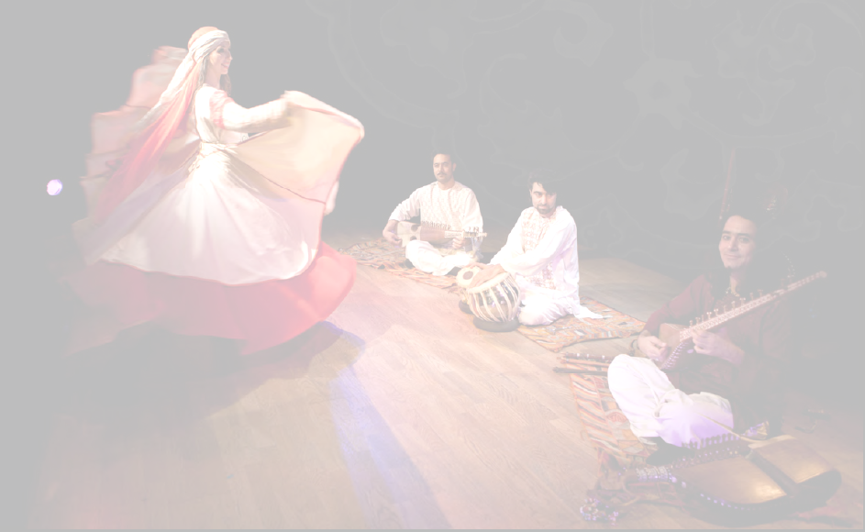


Samedi 20 avril 2013 à 20h
rue Henri Orban 1 à 4030 Grivegnée

P.A.F. : 6€ / 5€ pour membres, chômeurs et étudiants
1€25 Art. 27
Un verre de thé à la menthe offert

Renseignements au CCAPL : Tél. : 04/ 342 78 84 – Gsm : 0497/ 16 79 09
Email : info@ccapl.be – Site : www.ccapl.be
Retrouvez-nous sur facebook !

